- Edukacja polonistyczna
Z wizytą w teatrze.
W rzędach poziomych i pionowych ukryły się wyrazy związane z teatrem – jest ich 10. Odszukaj je i napisz starannie.
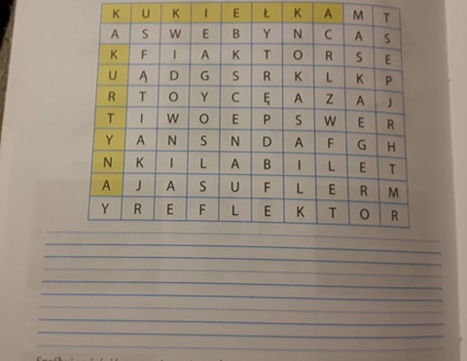
Wskaż, z jakich bajek pochodzą rekwizyty. Jeśli nie pamiętasz, zachęcam do obejrzenia bajek za pomocą poniższych linków. Miłego oglądania.
https://www.youtube.com/watch?v=st4ubUDr_mw
https://www.youtube.com/watch?v=wcF2jFKRnnk
https://www.youtube.com/watch?v=QuJ1m47hmZw
https://www.youtube.com/watch?v=6S6butejlbI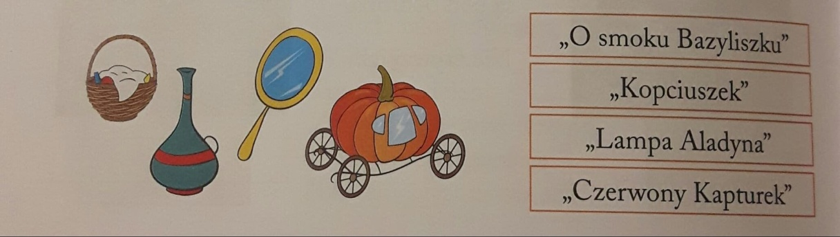
- Edukacja matematyczna
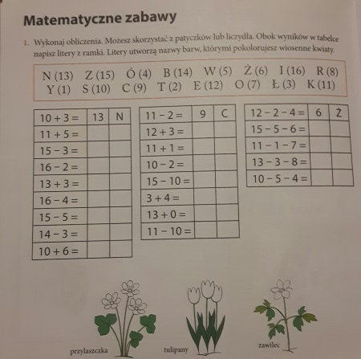

- Edukacja przyrodnicza
Obejrzyj poniższy film o bocianach.
https://www.youtube.com/watch?v=yux2aznkAb0
A teraz czas na puzzle! Rozetnij kartkę przedstawiającą bociana wzdłuż linii. Spróbuj ułożyć. Jeśli zrobiłeś to prawidłowo, przyklej na kartkę papieru.
